

ESTUDIOSITOS
IZQUIERDA Y DERECHA
5 AÑOS
CIENCIAS SOCIALES
Colorea de rojo el lado derecho del niño y de azul el lado izquierdo.

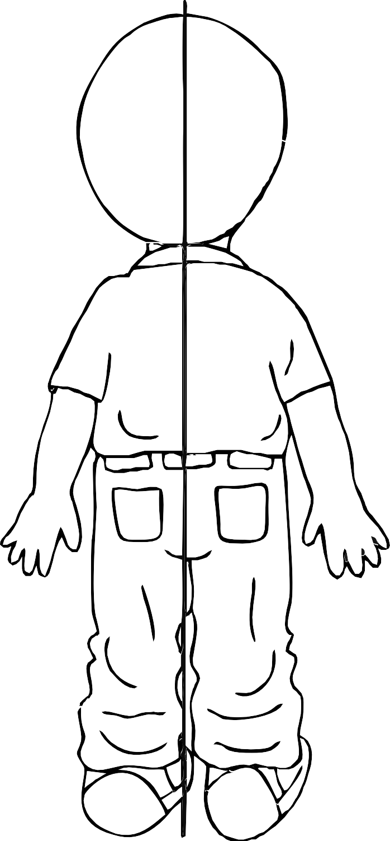

ESTUDIOSITOS
Colorea de rojo el lado derecho del niño y de azul el lado izquierdo.

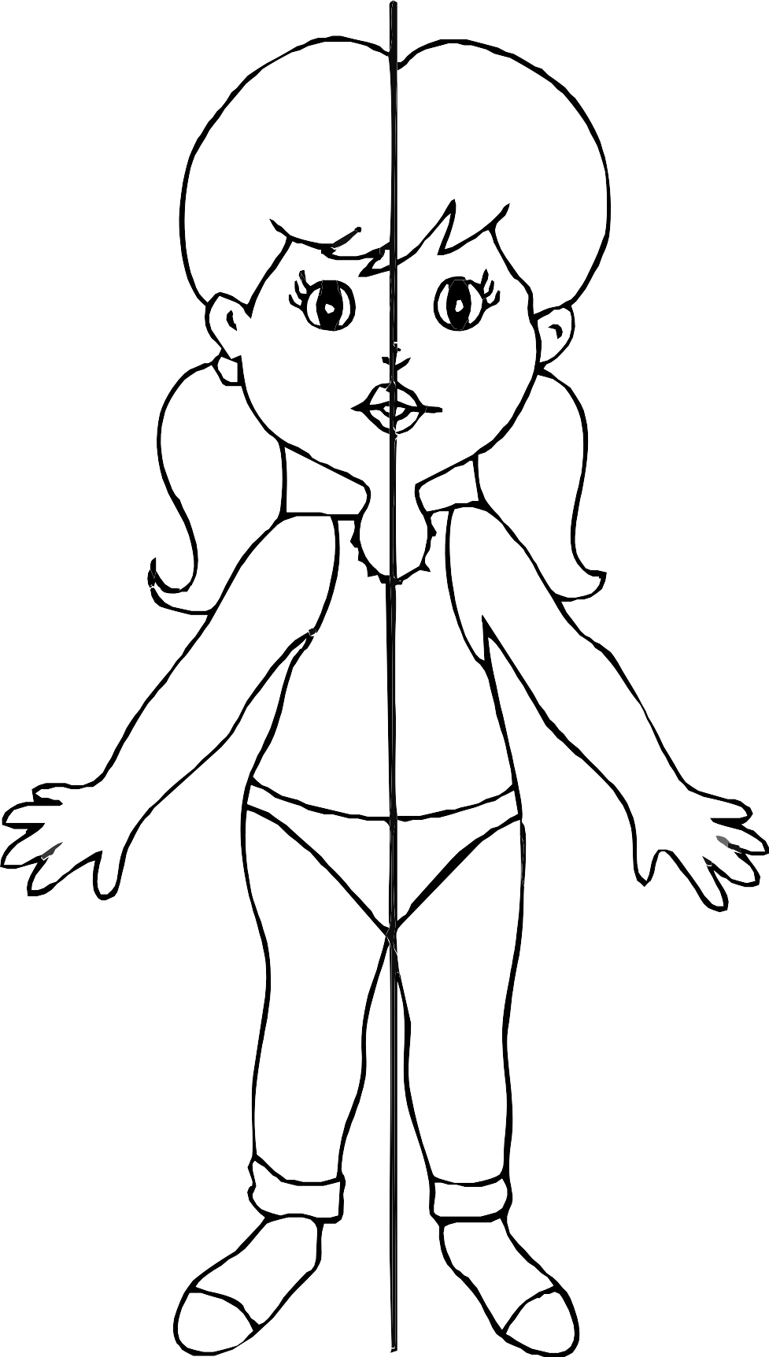

ESTUDIOSITOS
Pinta tu mano derecha con tempera roja y estampa tu mano en el espacio vacío.

ESTUDIOSITOS
Pinta tu mano izquierda con tempera azul y estampa tu mano en el espacio vacío.



Encierra con rojo todos los objetos, personas o animales que se dirigen hacia la derecha, y con azul, los que se dirigen hacia la izquierda.

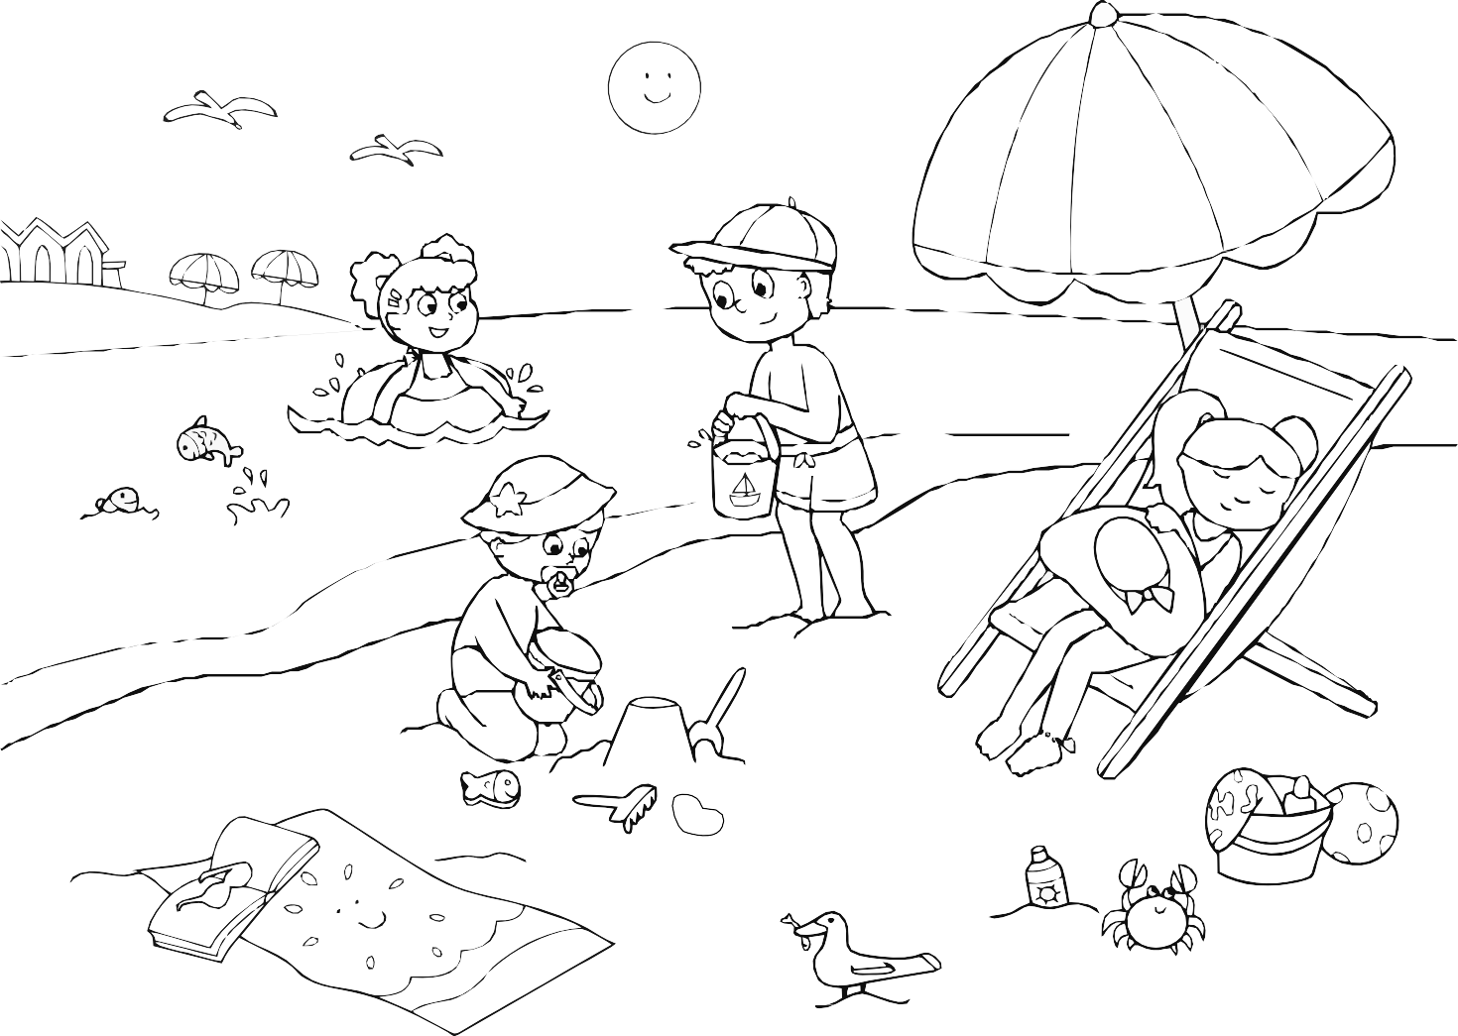
NNoommbbrree: :
Material educativo GRATUITO de estudiositos.org

ESTUDIOSITOS



5 AÑOS
CIENCIAS SOCIALES

estudiositos.org/ciencias-sociales-5-años

Descarga más fichas educativas de ciencias sociales para niños de 5 años en el siguiente enlace:

